第二部分 自我意识是什么

1. 自我意识的概念和内容

自我意识是指一个人对自己存在的觉察，包括认识自我的生理状况、心理特征以及自己与他人的关系（社会自我）。即对所有属于自己身心状况的认知。

1. 塑造自我意识的影响因素

地域/文化、家庭、周围的人等等任何对自我产生影响的人和事。

第三部分 人际交往

1. 大学生人际交往类型

业缘型、趣缘型、地缘型

1. 大学生人际关系的影响因素
2. 环境因素
3. 空间距离的远近

·接近律：空间接近性可增加人际联系

·熟悉律：熟悉的人容易得到偏爱

1. 人际环境的不同

·同辈的社会背景、思维和做事方式的不同

北方人倾向于看个人，南方人倾向于看环境

中学的同质化vs大学的异质化

·教师育人风格的不同

1. 社会文化的变迁

·网络的渗透、独生vs非独生

缺乏足够的现实社交练习和经验

线下社恐vs线上社牛

·社会竞争加剧

与他人合作、利他vs与人竞争、利己

1. 个人因素
2. 个人特质

特质律：个人良好的外表、能力和性格更容易增加人际联系

1. 个人主动性

谁痛苦、谁改变；谁改变，谁受益

1. 大学生人际关系的常见困扰成因及调适
2. 人际思维误区

A．自我中心错觉

·高估自己受到他人关注的程度

自我提醒：客观看待别人的关注程度

B．他人归因偏差

·归因：指寻找和思考原因的思维过程。

看到没有得到回复或者及时回复的信息、电话或邮件

有人上课或开会迟到

有人开车抢道

课代表遗漏了自己的名字

·内部归因偏差：倾向于认为是他人的原因，忽视其他外部因素，从而消极判断他人。

最基本和最普遍的人际归因偏差

1. 沟通技能缺乏

A．对他人同理沟通不足

同理、认可对方的感受和观点，才能实现双向沟通

B．对自己不懂边界沟通

维护自我边界的FAST沟通技能

Fair: 对自己和他人都保持公平，正视自己及他人的感受和期望

Apologies: 不要过度道歉或者看上去惭愧

Stick to values：坚持自己的立场

Truthful：诚实表达自己的真实感受和想法，不要编造借口

例如，我明白你想让我帮忙拿快递，但我的快递也不少，加上你的就太多了，你可以和我一起去拿。

1. PPT中选择题

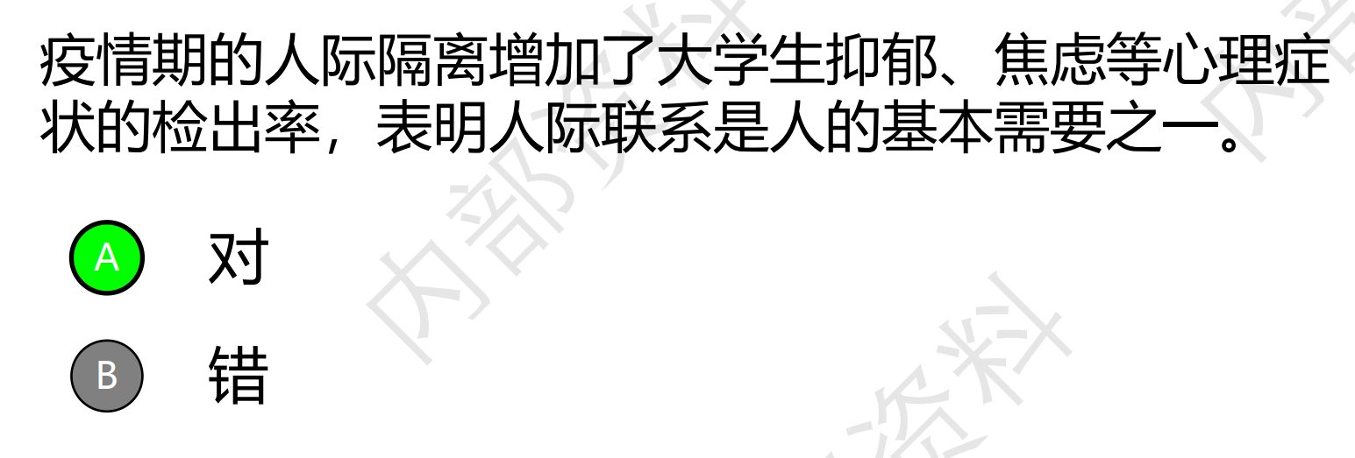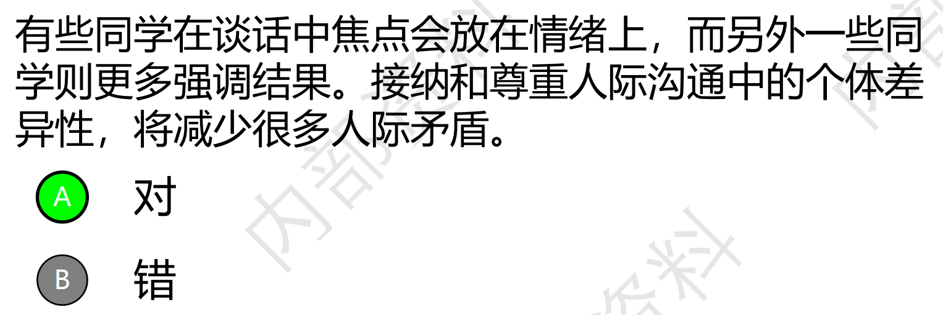

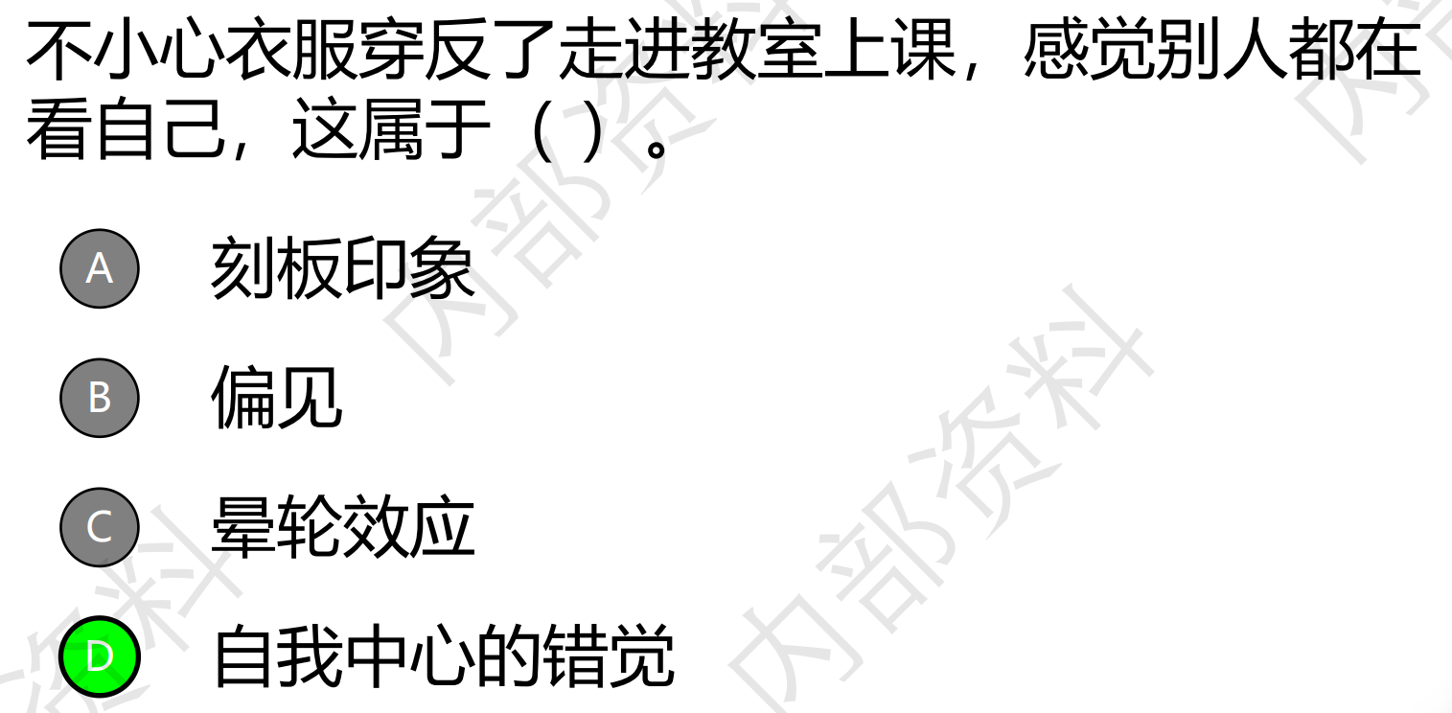

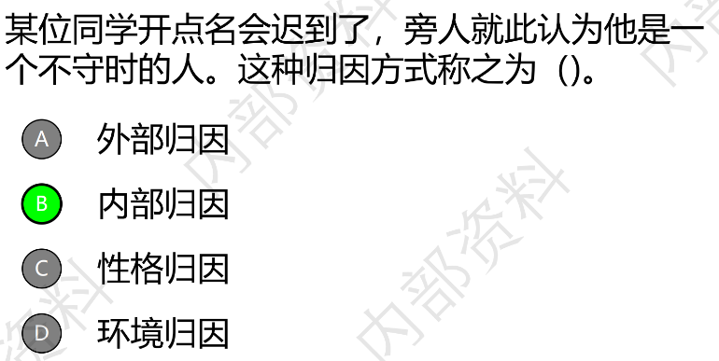

第四部分 常见挫折与适应

1. 挫折的特点

挫折是个体在有目的的活动过程中遇到障碍或干扰，致使个人行为动机不能实现，个人需要不能满足时的情绪体验。

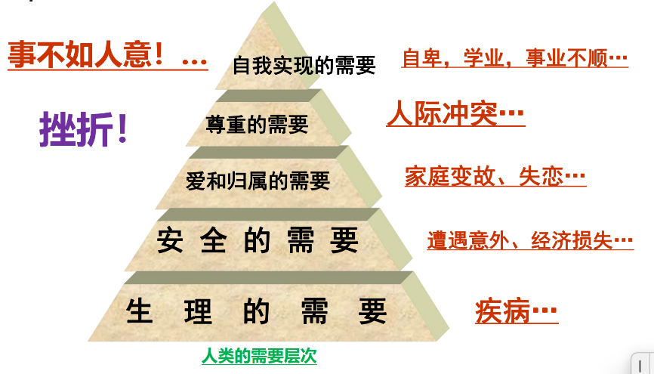

1. 如何适应挫折
2. 避免适应性偏见

适应性偏见：是指人们常常低估了自己的适应能力，从而高估某些事情在一段时间

之后对自己的影响。

1. 调整对挫折的认知
2. 挫折的客观性

有很多和你同病相怜的人！

1. 挫折的差异性

·产生挫折感的个人因素：

自我形象评价偏差

动机冲突：个体难以决定取舍，表现为行动上的犹豫不决

个体抱负水平过高

认知上的偏差

1. 挫折的二重性

失败是成功之母

1. 培养乐观的态度

A．学会乐观

·乐观待己：看到自己的优点

·乐观处事：

塞翁失马，焉知非福

对失败和挫折的乐观归因：

失败和挫折是暂时的

失败和挫折是特定情况下发生的

失败和挫折是外在原因所导致，而非个人因素

1. 提高挫折耐受能力

A．良好的生理状况

B．丰富生活经历

C．积极的个性特征

D．学会忍耐

E．促进心理平衡的好习惯

对自己不过分苛求

不要强求别人

疏导自己的愤怒情绪

偶然也可屈服

暂时逃避

找人倾诉烦恼

为别人做些事

在一个时间内只做一件事

不要处处与人竞争

对人表示善意

适当的娱乐

F．寻求社会支持

G．学会求助

H．多与人交往，多参与集体生活

第五部分 性心理和恋爱心理

1. 三大情感的特点和相互关系

注意交点，每个时期的主导感情不一样。

第一个交点：5-6岁

第二个交点：13-14岁

每个人饼图的比例不同，不一定是三等分

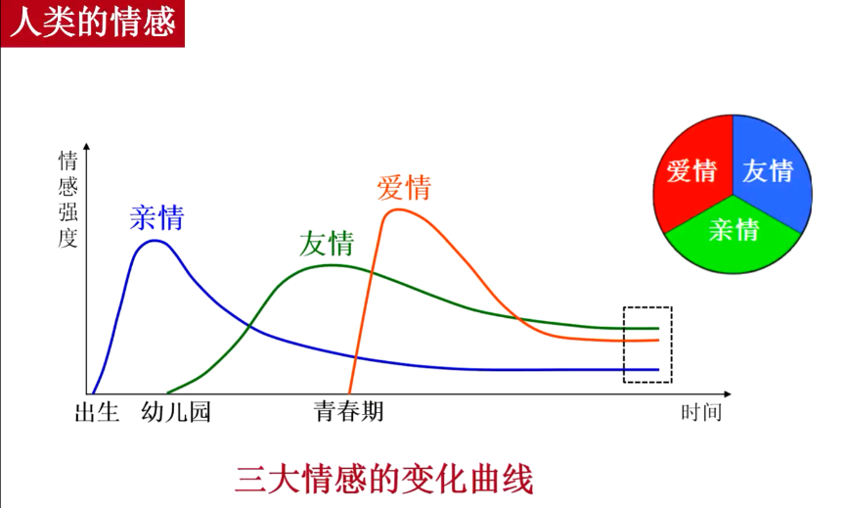

1. 男女性欲规律

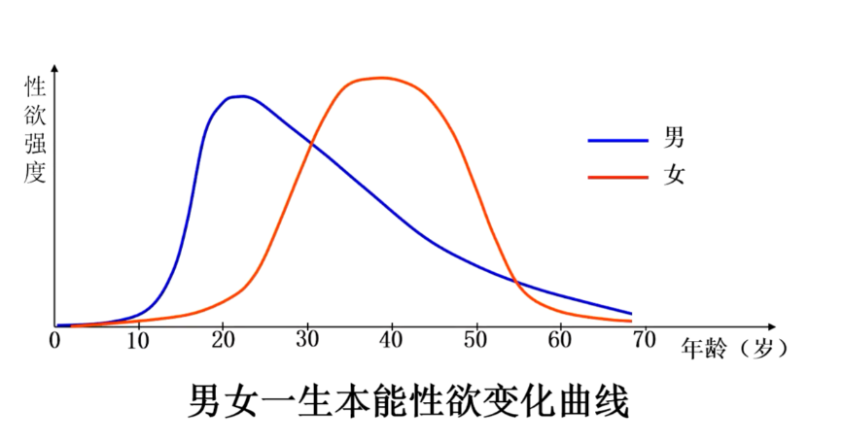

1. 人的本能性欲和动物的交配性欲没有本质差别，本能性欲得不到满足会影响人的生理和心理状态
2. 个体差异明显
3. 由于社会环境的变化，女性性欲有所上升/峰值前移

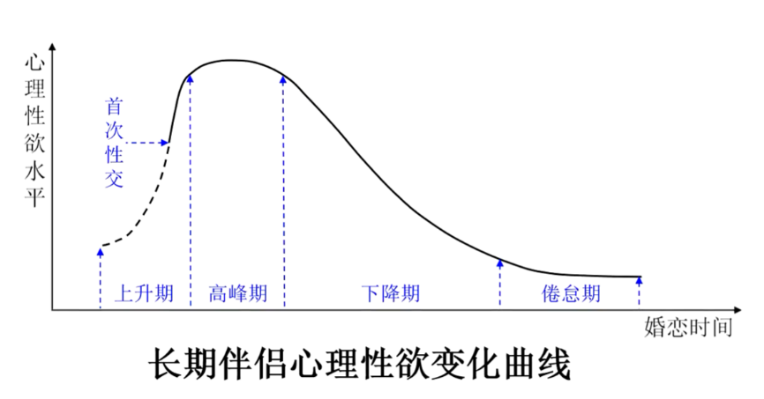

**人的性欲=本能性欲+心里性欲**

1. 爱情的表现

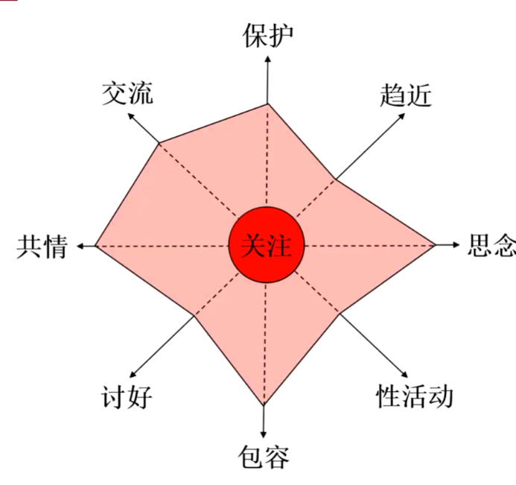

1. 性情问题
2. 失爱（失恋）
3. 社会发展变化：

婚姻→性→情 情→婚姻→性 情→性→婚姻（？）

1. 失爱为什么痛苦

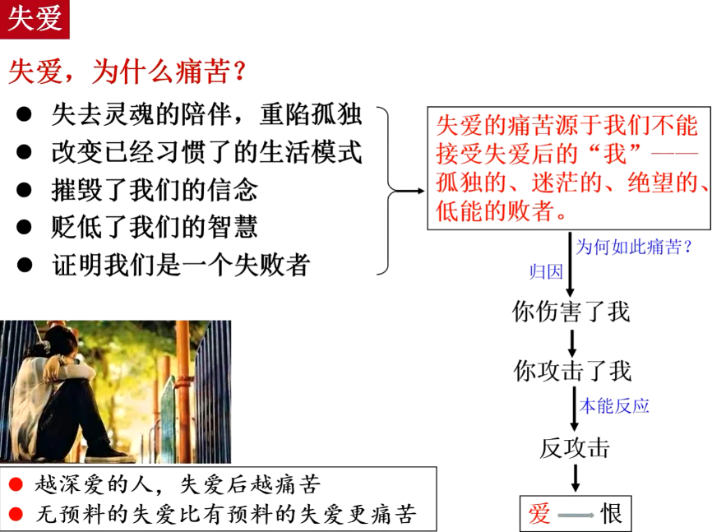

1. 性情能量和失爱

·最和谐的亲密关系：双方的性情能量因对方产生，又因对方释放。

·第三者出现后的亲密关系

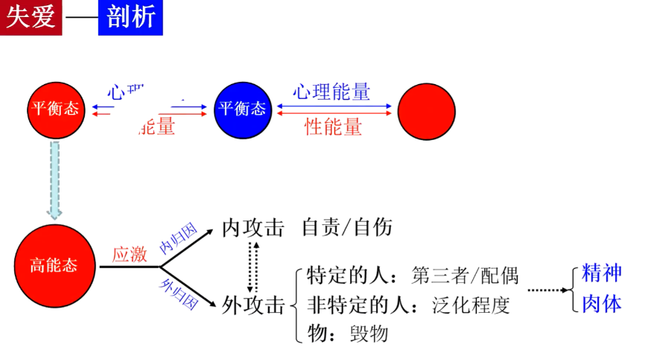

内攻击：自责/自暴自弃等

外攻击：裸照威胁等

1. 失爱的应对

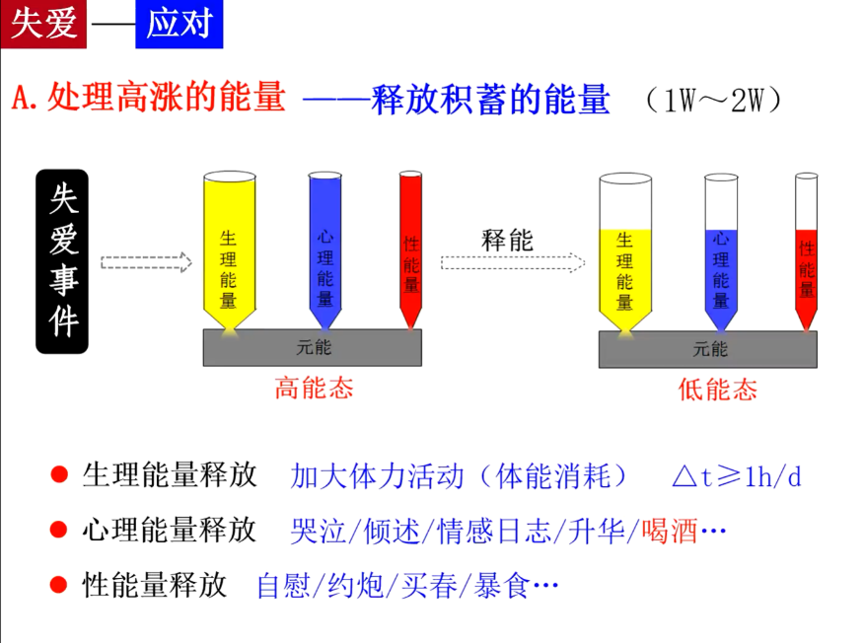

不推荐的应对方式：喝酒/约炮/买春/暴食（暴食是女性间接性满足途径）

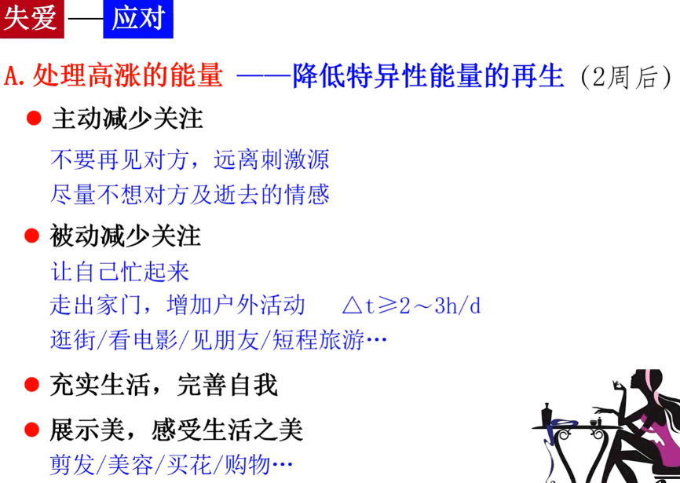

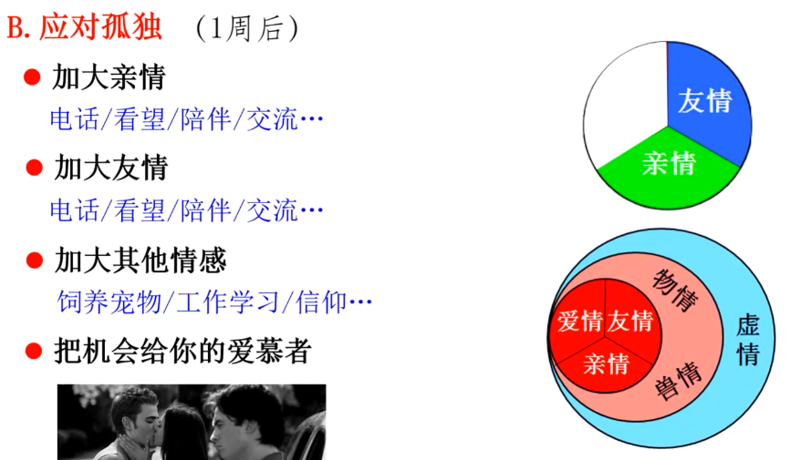

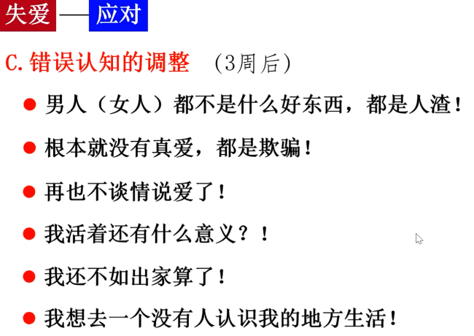

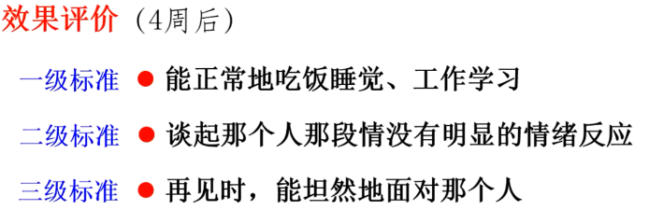

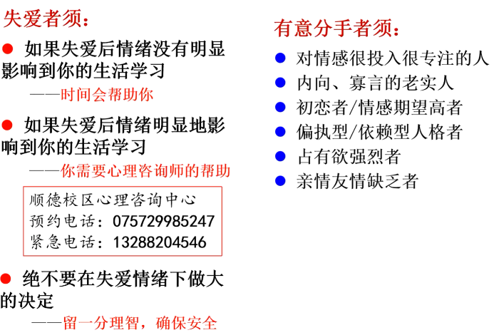

分手过程：宁缓勿急

1. 性安全

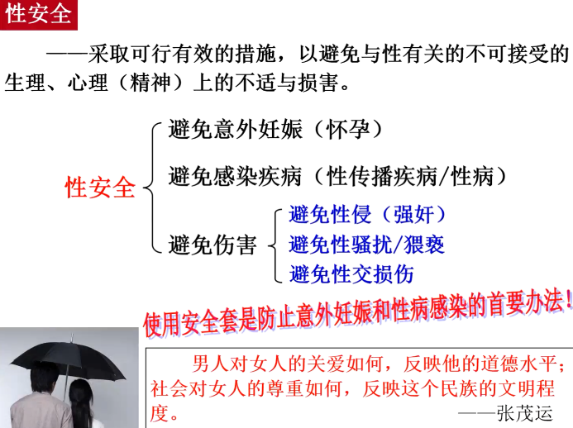

1. 性压抑

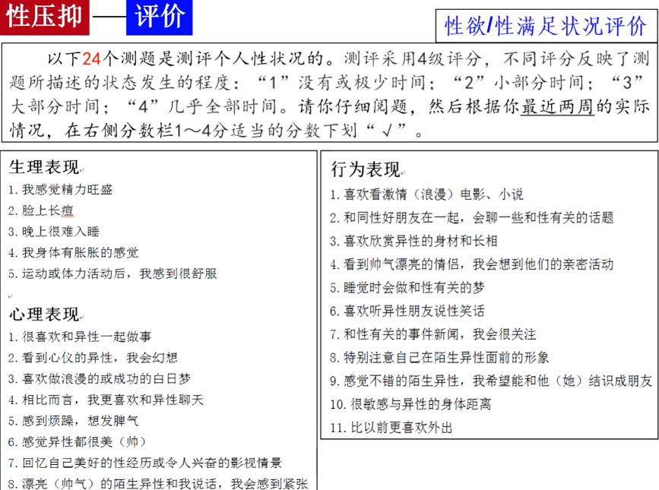

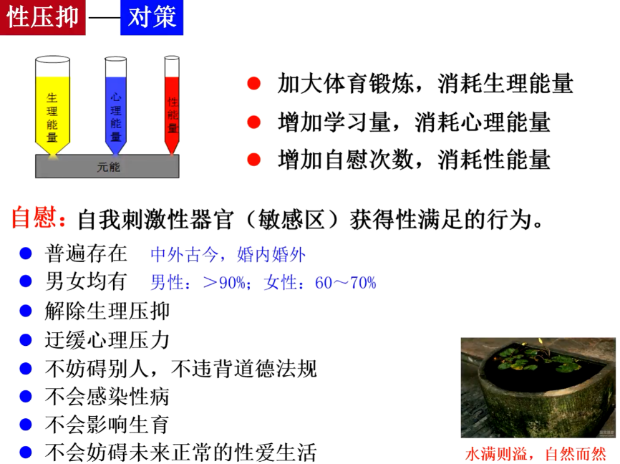

1. PPT判断题

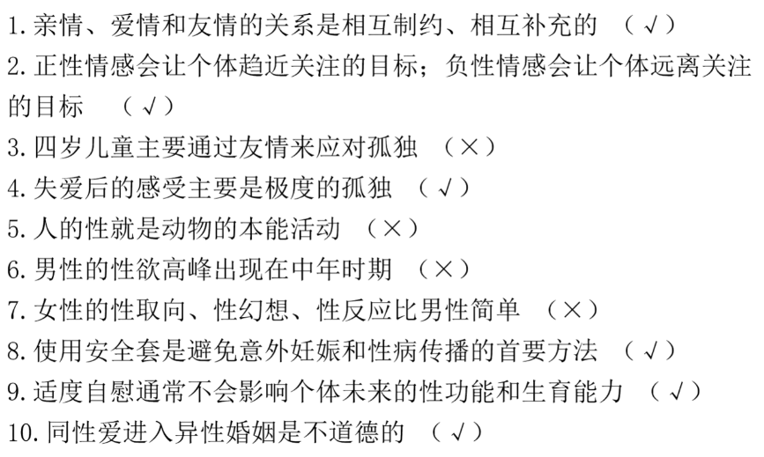

第六部分 常见心理障碍的防治

1. 正常和异常心理的判断标准

（1）个人经验标准

1. 明显的个人痛苦体验

B．自知力是否完整

（2）统计学标准（社会环境很重要）

1. 社会适应标准

（4）客观检查标准

A．心理测验

1. 生理和组织检查
2. 单向情绪障碍：抑郁症

A．“五无症状”：无趣、无用、无望、无助、无价值

B．“三自症状”：自责、自罪、自杀

C．情绪低落、思维迟缓、意志减退、社交退缩、低价值感

第八部分 家庭问题

1. 影响大学生心理健康的家庭因素

（1）父母教养方式、家庭经济、父母婚姻状况、父母职业和文化、亲子关系等因素，会影响大学生的应对方式、人格与自尊、人际关系、自我发展、心理健康

（2）亲子关系

·亲子关系通常是指父母与子女之间发生在抚养、管教与培育过程中，包含生理、心理及社会适应各个层面的相互关系。

·亲子关系是人生中第一个、也是影响终身的重要的社会关系，这种关系的质量与类型远比某种教育方法更重要

·亲子关系直接影响孩子心理发展水平和一生的幸福感

·亲子关系是一种相互作用的关系

2. 亲子关系常见问题的类型

（1）过紧的亲子关系

A．把自己未完成的心愿寄予在孩子身上，对孩子附加厚重的期望，令孩子感到背负巨大的压力

B．容易溺爱孩子，极度担心孩子安全而强行约束孩子，孩子自主权得不到尊重，成年后容易缺乏独立自主的意识

（2）疏远的亲子关系

可能导致孩子成年后对配偶和家庭成员缺乏亲密

（3）亲子冲突

A．特征：温和的争吵和不愉快

B．表达方式：言语的或非言语的

C．类型：情绪对立、言语冲突和身体冲突

D．可能反映的是“青少年在个体化进程中一个**正常的**发展过程”

E．来源：可能是家庭成员系统功能的缺失，也可能是由于不恰当的人际关系界限，还可能是因为家庭成员预防性的沟通风格等。F：影响因素

·家庭的能力因素（包括解决问题及沟通能力）

·认知因素（对未来行动的预期、对过去行动的归因、伴随冲突的非理性信念等）

·家庭关系结构因素（联盟、三角关系及家庭凝聚力）

以上因素均会对家庭冲突的本质及强度产生影响。

G．婚姻冲突和亲子冲突

如果父母间存在严重的婚姻冲突或长期的不良关系，子女常常容易与他们产生负面冲突行为，这些冲突将从某个角度为父母间的关系提供不正常的平衡功能，因而婚姻冲突常常与亲子冲突相互联系

H．父母与子女在对相互行为及家庭关系的感知上存在差异

·父母眼中的家庭意向通常更为积极，同时他们对自身教养行为的评价也更高，父母感知到家庭通常充满爱，成员间的关系也更为密切，家庭互动更开放，冲突也更少。

·青少年可能因为自身角色而存在偏见，对自身家庭和父母持更消极的态度，感知到的家庭冲突水平更高，家庭成员之间亲密度更低。

1. 建立和谐家庭关系的艺术

家庭成员之间既有清晰的“你我他”的界限，又有和谐的“我们”。

1. 孝与礼
2. 孝的意义不只是为父母开心，通过“立身行道”，有助于自我实现
3. 有助于培养共情能力
4. 礼是指导个体在社会中适应生活和体面生活的一种行动指南，用礼来调节家庭关系有助于维护家庭和谐。
5. 重叙与宽恕
6. 重叙童年家庭的故事，尝试宽恕
7. 宽恕是一种情绪应对策略，宽恕能帮助释放消极情绪，恢复内心的平静。宽恕他人，也是宽恕自己。
8. 学会感恩
9. 感恩记录：用写周记的方式定期记录指的感激的事件。
10. 感恩沉思：记录更为广泛的积极生活的经历，进行持续几分钟的沉思。
11. 感恩拜访：写一封感谢信，寄给或当众读给施恩者

（4）掌握沟通技巧

A．非暴力沟通，学会换为思考，设身处地站在对方的立场上看问题就会有更多的相互理解和共情。不要用贬低、蔑视的方式，这是处理冲突的能力。

B．具体沟通技巧

·观察的表达

表达方式："当我/你（看、听、想到我看到的/听到的）……"

·感受的表达（区别感受和想法）

表达方式：“对于这些行为，我/你有什么样的感受（情感而非思想）”；“我感到…” ；“你感到…吗？”

·需要的表达

表达方式：“因为我/你需要……”

·请求的表达

清楚地请求能满足我需求的具体行为。好的请求，必须具体到对方可以执行。

关切地倾听他人需求的具体请求，而不解读为要求和命令。

表达方式：“你是否愿意…”，“所以，你想……”

第九部分 学习心理

1. 学习时大脑在做什么？

神经元建立新连接，神经可塑性（创造、加强、削弱或者拆除）是学习的基础。

1. 怎样学会更容易？
2. 重复刺激，从错误中建立新路

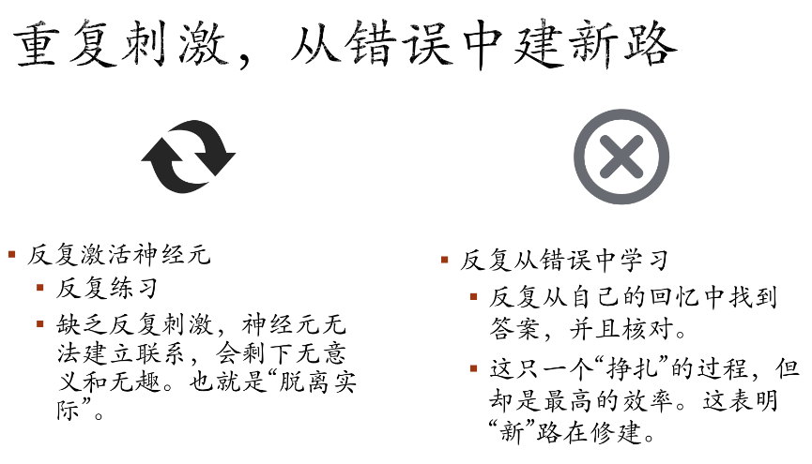

1. 反复测验，有趣地回忆

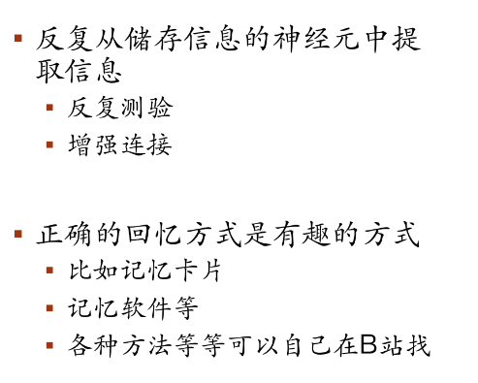

1. 短时间间隔，合理划分科目

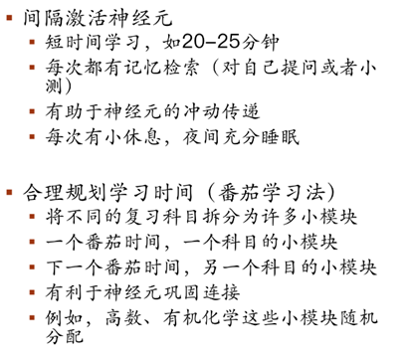

1. 保护大脑最好的方式是平衡
2. 新旧脑平衡

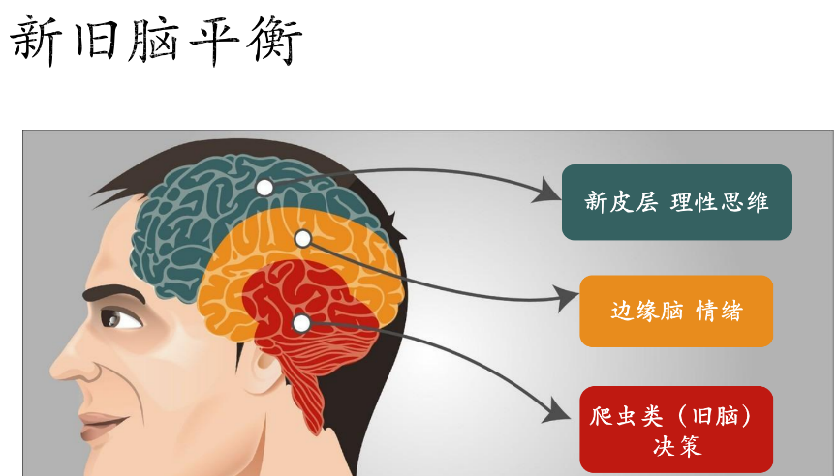

B．大脑三种基本情绪的平衡

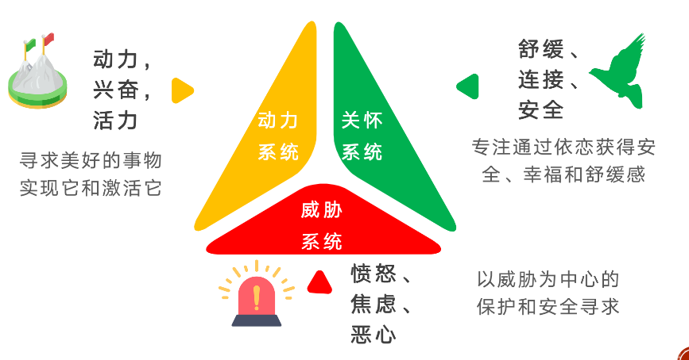

·威胁系统（皮质醇、肾上腺素/杏仁核、下丘脑-垂体-肾上腺轴）→过大→焦虑、恐惧

·动力系统（多巴胺）

·关怀系统（内啡肽、催乳素）→过小→过度自责/自残

·睡眠是平衡的基础

降低皮质醇，增加血清素

色氨酸丰富食物促进睡眠

酪氨酸丰富食物帮助抗压

4．总结

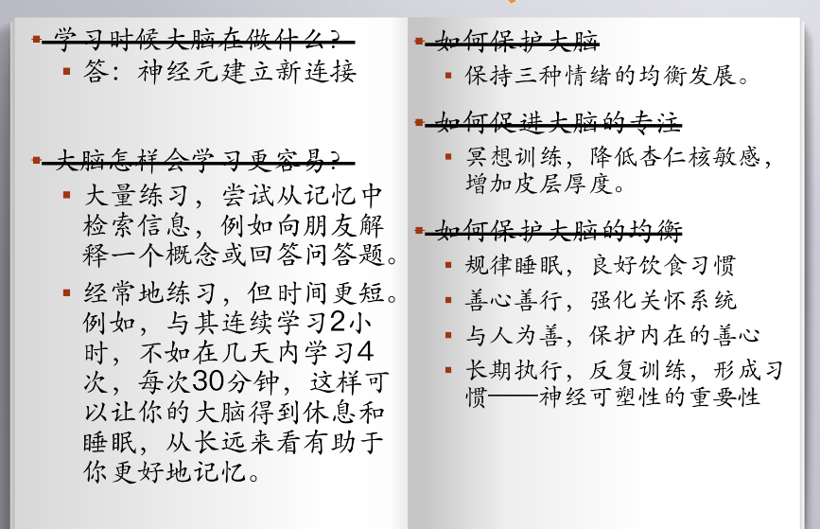

第十部分 心理韧性塑造

1. 高心理韧性者的特质

（1）积极乐观的认知风格

（2）灵活的情绪调节

（3）强大的自我效能感

（4）解决问题的行动精神

（5）良好的人际关系

2.两种思维模式

（1）√成长型思维（Growth Mindset），认为个人的智力和能力不是一成不变的，而是可以通过努力去获得和提高的，同时生活和学习中遇到的挑战和困难是磨练和锻炼的有效方式。

（2）×固定型思维（Fixed Mindset），认为人的智力和能力是不会改变的，与生俱来的，而且生活中的挑战和困难就是用来检验能力的。

3.APPLE——促进心理韧性的日常习惯

* 1. Appreciation感激

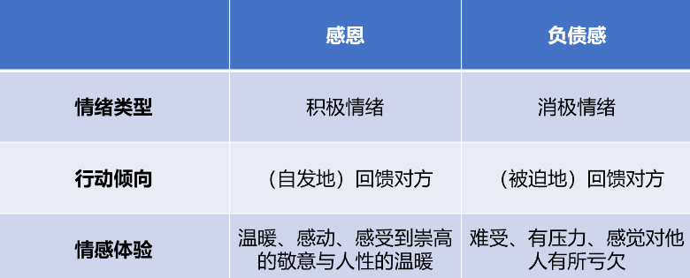

1. 感恩自己
2. 感恩练习：感恩日记、感恩拜访
   1. Positivity积极

让积极成为习惯，将挫折视为一种挑战

* 1. Permission接纳

A．接纳他人

B．接纳自我，不给自己泄气

（4）Love and care关爱

亲人朋友的关心和支持能帮助你度过危机。

（5）Engagement投入

正念练习能够让我们更好地专注当下，并且也给我们提供了一些处理负面情绪的技巧。

第十一部分 生命教育与心理危机应对

1. 心理咨询

（1）定义：心理咨询是指咨询师协助来访者解决各类心理问题以维护身心健康，发展个人潜能的过程

（2）工作性质

A．工作不主动：求 VS 帮——不求不帮，但求必帮

B．人际要互动：咨询师本身就是最重要的工具，人际关系 VS 相互影响

C．内容有限制：仅限于心理问题

（3）心理咨询的伦理要求

善行、责任、诚信、公正、尊重

1. 需要心理咨询的情况

（1）适应环境困难

（2）人际冲突焦虑

（3）感情受挫怀疑

（4）自我贬低压抑

（5）面对选择犹豫

（6）眠差精神不振

1. 心理咨询的常用方法

（1）精神分析流派

A．意识结构：意识/潜意识/前意识

B．人格结构：本我/自我/超我

C．性欲的发展

D．精神动力

（2）认知-行为流派

（3）存在-人本主义

A．四大终极命题

B．人性观/发展观

1. 心理咨询的不同阶段

（1）第一阶段——首次咨询的前几分钟

来访者对咨询师形成初步印象，判断二人是否匹配。

（2）第二阶段——第2-4次咨询

咨询师引导来访者讲述个人故事，了解具体困扰，为下一步解决困扰做准备

（3）第三阶段——最重要的咨询阶段

咨询师深入探索来访者困扰，推进治疗任务进展。来访者常有复杂情绪，如逃避、否认、愤怒、悲伤等。来访者逐渐意识到问题所在，疗愈创伤。此阶段突破和反复并存，最为艰难。

（4）第四阶段——咨询总结阶段

来访者获得成长，获得耐受力和意义感。

1. 心理咨询的效果

（1）正确认识自我，增进和谐悦纳

（2）学会管理情绪，学会管理行为

（3）发展健全人格，度过心理危机

（4）生活更有意思，生命更有意义

1. 心理危机
2. 心理危机（mental crisis）指的某种诱发事件破坏了个体的生活稳态，造成失衡，而个体原有能力或资源不足以应付这个事件，个体感到痛苦或困惑的短暂时期
3. 状态
4. 生理应激：心跳加快、血压升高、肠胃不适、出汗或寒战、肌肉抽搐、肌肉酸痛、头痛、耳朵发闷、“听觉丧失”、疲乏、月经周期紊乱、性欲改变、皮疹、过敏、烧灼感
5. 认知应激：记忆问题、定向问题、注意力不集中、思考与理解困难、不能不想灾害事件、计算和决策困难
6. 特点

A．危机发生多数不可预见

B．生活环境多元化复杂化发展

C．情绪管理能力相对较差

D．调整平衡的经验和资源有限

E．危险转化为机遇多需要外力干预

1. 心理危机的发展规律

冲击期→心里防御期→解决和成长期→干预目标（恢复正常/危机前功能水平/危机变转机）

1. 判断题（全部**错误**！）

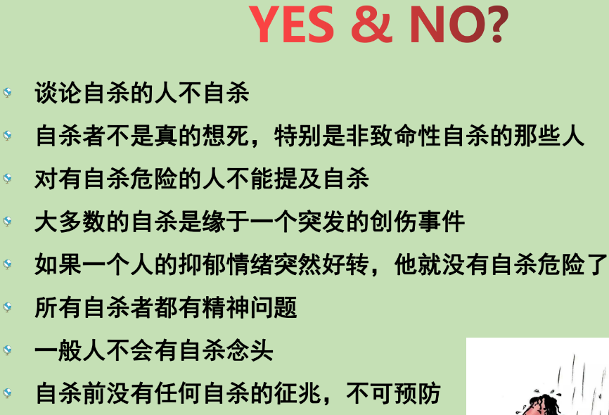

1. 自杀征兆

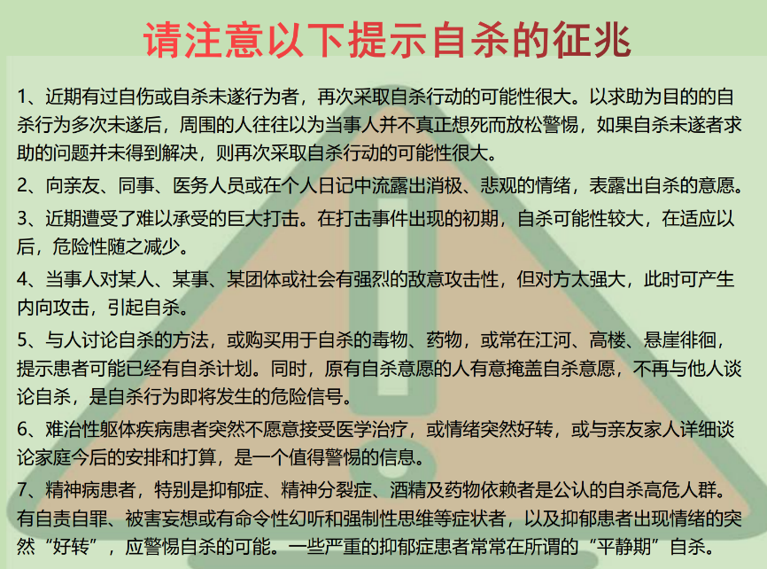

1. 积极有效的聆听

（1）面向当事人（正向或稍侧）

（2）开放的姿态（避免交叉双手或双脚）

（3）身体向当事人方向前倾

（4）眼神接触

（5）肩膀放松

1. 表达的技巧

（1）不用立即回应，给自己稍稍留一点思考和感受的时间

（2）避免完全不作回应或持久的缄默，如果不知道怎么回应，试试：“我

不知道该说什么才好，但我就在这里。”

（3）要避免当对方正在表达感受时岔开话题

（4）避免说教和提出时机未成熟的忠告

（5）关于自杀信息，你可以记住以下几句可能有用的话：

A．你有权利自杀！但请你使用这个权利之前再花点时间和我聊聊。

B．自杀是每个人一生中都可能出现的想法，它并不少见，不值得羞愧。

C．我想你说的死，是指你不想再这样活下去。我们一起看看还有没有其他活法

12.有自杀风险的危机干预

（1）安全第一，提供安全监护，不做侥幸预期

（2）避免对方孤单，保持情感/心理/身体的联系

（3）保持尊重平等，不要指责对方的自杀意图

（4）不要答应帮助隐瞒自杀意图

（5）提供一些解决策略，哪怕是临时解决方式

（6）尽快寻找专业人员或可用资源，比如专业人员、监护人、报警或者其他你们认为可以使用的支持性资源

13.生命

（1）发展是生命的核心，变化是生命的表现

（2）人的生命：生物生命/心理生命/社会生命

（3）特点：不可替代、无法交换、各自独立、无限创造、**单向不可逆**

第十二部分 情绪管理

1. （1）情绪是个体受到某种刺激时在内心活动过程中所产生的心理体验。

（2）情绪是人们对客观事物所产生的主观体验、生理唤醒和外部表现。

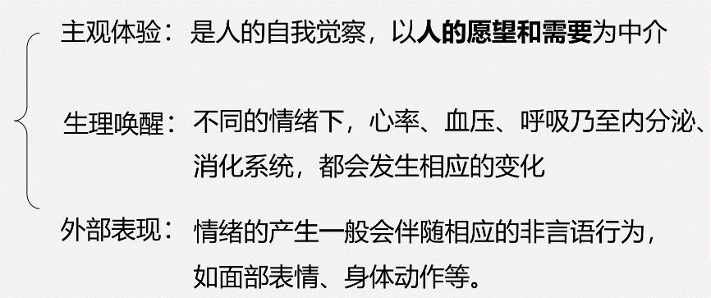

1. 情绪没有绝对的好坏之分，但情绪的结果有好坏之分

积极情绪可能成为消极的因素，消极情绪也可能成为积极的因素。

1. 情绪的管理
2. 察觉情绪
3. 透过自己身体上、心理上、生理上或他人的反馈察觉
4. 分类、程度
5. 白熊效应，也称为反弹效应。

当我们刻意转移注意力时，思维也开始出现无意识的自主监测行为，监测自己是否还在想不该想的事，使我们无法根本放弃对事情的关注。事实上，压制更增强了所要压制的情绪的频率和强度。

1. 悦纳情绪
2. 无条件地接纳自己的情绪和念头，不加以评价
3. 正念：正念是一种觉知力，是通过有目的的将注意力集中于当下，不加批判觉知一个又一个瞬间所呈现的体验，而涌出的一种觉知力、专注力。用开放的、接受的、自然的态度来接受当前的想法、情绪和病症。
4. 认知重评
5. 埃利斯情绪理论：情境→想法→情绪
6. 伤痕实验：左右我们情绪的并非是事件本身，而是我们对事件的所持的态度和观念。
7. 避免过度概括化、绝对化要求和糟糕至极的想法。

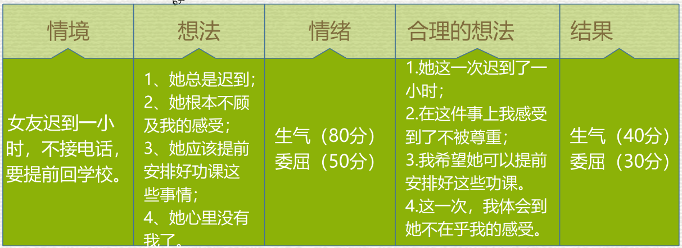

1. 付诸行动

A．转移注意力

B．适度宣泄

C．自我暗示

D．冷静三思

第十四部分 人格和心理健康

1. 人格是各种心理特征的总和，指一个人整体的精神面貌。它是人所具有的独特的、相对稳定的思维方式和行为风格，是个体一贯的行为模式。
2. 人格的特点
3. 整体性

人格是由多种成分构成的一个有机整体，具有内在的一致性，人格的整体性是心理健康的重要指标。（反例：人格分裂）

1. 独特性

胆汁质/粘液质/抑郁质/多血质

1. 功能性（性格决定命运）
2. 相对稳定性

A．遗传因素决定了人格具有稳定性，表现为跨时间的一致性和跨情境的一致性

B．在自主意识调控下，个体也能改变、发展自己的个性，后天环境和努力能够让人格得到我们想要的提升。

3.人格的影响因素

（1）遗传因素

（2）环境因素

A．社会文化因素

B．家庭环境因素（权威型/专制型/溺爱型/忽视型）

C．学校教育因素

4.塑造良好人格

（1）设置具体的目标和计划

明确“你想要改变什么”和“你想要成为什么样的人”这两个问题，并尽量细化

（2）改变思维模式，停止标签化、固化

给自己去标签，将自己看成可发展、可塑造的个体

（3）投入到一段重要的工作或稳定的关系中，承诺和责任会带来变化

（4）把自己扔到新环境中